Білім беру ұйымының атауы |  |  | С. Нұрмағамбетов атындағы №72 жалпы орта білім беретін мектеп
Пәні: |  |  | Еңбекке баулу Атамұра
Бөлім: |  |  | Менің Отаным-Қазақстан.
Педагогтің аты-жөні: |  |  | Юнусова
Күні: |  |  | 15.10.2024ж
Сынып: 3 «В» |  |  | Қатысушылар саны: |  | Қатыспағандар саны:
Сабақтың тақырыбы: |  |  | № 7 сабақ Туған жер табиғаты.
Оқу бағдарламасына сәйкес оқыту мақсаты: |  |  | 3.2.3.1.материалдар және құралдармен жұмыс қызмет бабында пайдалану үшін жасауда қауіпсіздік техникасын сақтау;  3.2.... 3.2.3.2.мүмкіндігіне қарай өз жұмыс орнында гигиеналық талаптарды сақтау;  3.2.3.3.қалдық материалдармен жұмыс істеу кезінде қауіпсіздік техникасын сақтау |  |  |  |  | - материалтүрлерініңқолдануаясынанықтау;  3.1.1.2.дәстүрлі және дәстүрлі емес материалдардың түрлерінсипаттау,айтыпберу
Сабақтың мақсаты |  |  | - гигиеналық талаптарды қауіпсіздік техникасын сақтап, материалдар және құралдармен жұмыс жасайды;  - қалдық материалдармен жұмыс істейді.
Құндылықтар және оның мақсаты. |  | ЕҢБЕКҚОРЛЫҚ ЖӘНЕ КӘСІБИ БІЛІКТІЛІК  Жасына байланысты қол жетімді еңбек, еңбек қызметінің  әртүрлі түрлеріне қатысуға дайын болу
Сабақтың барысы
Сабақтың кезеңі//  уақыты | Педагогтің әрекеті |  |  | Оқушының әрекеті |  | Бағалау | Ресурстар
Ұйымдастыру  Өткен білімді еске түсіру  Жаңа білім  Бекіту  Кері байланыс | Ұйымдастыру кезеңі.  Психологиялық ахуал қалыптастыру Оқушылардың назарын сабаққа аудару. Психологиялық дайындық:  -Армысың шұғылалы күн  -Армысың көк аспан  -Армысың жер ана  -Армысың табиғат  Топқа бөлу.  1-топ Туған жер  2-топ Табиғат  3-топ Атамекен  Өткен тақырыпты шолу  Сұрақ-жауап. «Қар кесегі» әдісі  - Ою өрнектің неше түрлерін білесің?  - Қошқар мүйіз оюы қандай мағына береді?  - Ою өрнектелген қандай зергерлік бұйымдарды білесің?  -Оюды қайда қолданамыз?  -Киізге ою-өрнек басып жасалған кілемшенің атауы? (Түскиіз)  М.Мақатаевтың «Отан» өлеңі  Мен оның түнін сүйем, күнін сүйем,  Ағынды өзен, асқар тау, гүлін сүйем.  Мен оның қасиетті тілін сүйем,  Мен оныңқұдіретті түнін сүйем  Оқушыларды сабақтың тақырыбы мен және мақсаттарымен таныстыру:  Біз осы теңіздерді, ормандарды, өзен- көлдерді, өсімдіктерді, жан-жануарларды бір сөзбен табиғат дейміз. Олай болса, біздің бүгінгі тақырыбымыз Қазақстанның табиғаты жайында  болмақ.  Өсімдік – тіршілік тірегі. Өсімдіктер жылына ауа қабатына 400 млн. тонна оттегі бөліп шығарады.  Қазақ жерінің осынау дарқан даласы мен орман, тоғайында 6 мыңнан астам өсімдік түрі бар .  Жаңа тақырыпқа нұсқаулық  «Конверт» әдісі  Біздің Қазақстанда көл бар ма?  -Қандай көлдерді білесіңдер? (Балқаш, Зайсаң, Есік, Алакөл, Марқакөл, Сасықкөл).  -Өзен бар ма? Қандай өзендерді  білесіңдер? (Ертіс, Есіл, Іле, Нұра, Талас, Жайық, Шу, Сырдария).  -Қандай теңіздерді білесіңдер? (Каспий және Арал теңіздері).  Қандай гүлдерді білесіңдер?  Ендеше бүгін біз сабақта қалдық материалдардан орман, ағаш, гүлдерді жасап үйренеміз  Топтық жұмыс:  1- топ. Гүл жасау  2- топ. Ағаш жасау  3- топ. Терек жасау  Тапсырма:  «Сұлу табиғат» тақырыбында қалдық материалдардан ағаш, гүлдердің  бейнесін жасау, жапсыру суретін көрсетеді. Әр топ гүл немесе ағаш бейнесін салып, жұмыс жасайды. Қажетті құрал-жабдықтар: қатырма қағаз, қайшы, ПВА желім, қалдық материал қақпақтары, жапырақтар.  Сергіту сәті:  Мұғалім сабақ барысында қайшы және желіммен жұмыс істеу ережелерін еске салып отырады  -Пән аралық байланыс  -Табиғат жайлы тақпақ білесіңдер ме?  -Отан туралы мақал-мәтел білесіңдер ме?  - Туған жер жайлы ән білесіңдер ме?  Берілген тақырыпта топтық жұмыс жүргізіліп, әр топтың жұмысын өзара бір-бірін бағалайды.  Ширату жаттығуы: «Викториналық сұрақтар»  Үй тапсырмасы.  Бүгінгі сабақта жасаған жұмыстарына ұқсас үй тапсырмасын жасап келу.  Келесі сабаққа қажетті құрал-жабдықтар мен көрнекіліктер:  қатырма қағаз, ермексаз, сулы шүберек, қарындаш, өшіргіш.  Кері байланыс.«Даналық ағашы»  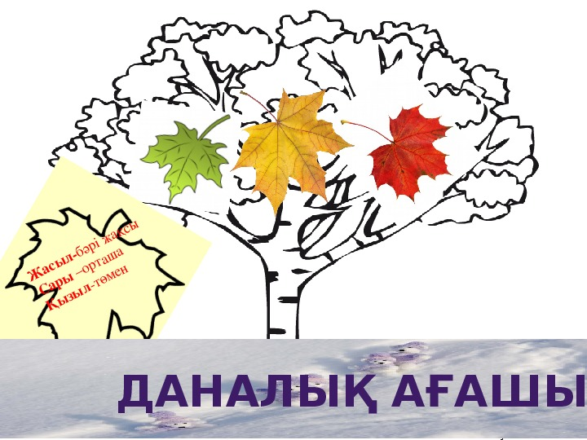 |  |  | Оқушылар мұғаліммен сәлемдеседі.  Топқа бөлінеді.  «Қар кесегі» әдісі  арқылы әр топ сұраққа жауап береді  Өлеңді тыңдайды  Жаңа тақырып бойынша түсінік қалыптасады  «Конверт» әдісі арқылы әр топ бір-бір сұраққа жауап береді.  «Шапалақтау» әдісі  Әр топ өз тапсырмасын орындайды  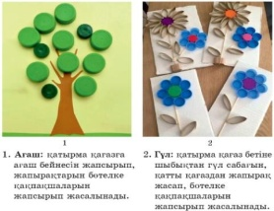  Сергіту сәтін орындайды  Қауіпсіздік ережелерін біледі.      Тақпақ, мақал-мәтел және ән айтады  «Викториналық сұрақтар» бойынша сұрақтарға жауап береді  Үй тапсырмасын алады  Кері байлыныс «Даналық ағашы» |  | Жарайсыңдар!  Дескрипторы:  Сұрақтарға жауап береді.  Ою-өрнек туралы мәліметті біледі.  Дескрипторы:  Жаңа тақырыпты меңгереді. Сұрақтарға жауап береді.  .Қазақстанның табиғаты туралы білгендерін айтады.  Сұрақтарға жауап береді.  Дескрипторы:  Қазақстандағы көлдер атын атайды.  Сұрақтарға жауап береді.  Тапсырмаларды дұрыс орындайды.  Дескрипторы:  Қазақ жеріндегі дарқан даламен орман,тоғайы мен өсімдіктерімен танысады.Топқа болінеді.Табиғи материалдан ағаш,гүлдерді жасап үйренеді  Дескрипторы:  Оқушылардың  белсенділігі үшін  Керемет!  Тамаша!  Жарайсың! деген мақтау сөздерімен  бағалайды.  Кері байланыс. | Интербелсенді тақта.  Қажетті құрал- жабдықтар мен  Көрнекілік  тер: желім, қайшы, қалдық материал  дар,та  қырыпқа байланыс  ты  суреттер.  Оқулық  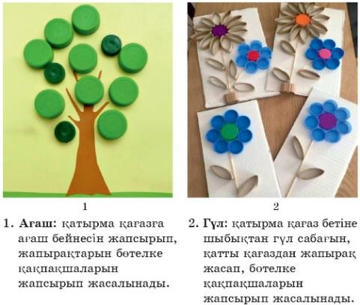  Топтық тап  сырмалар  Стикер  Бейне таспа  Кері байланыс.

Тексерілді: Рсымбетова Р.Т

